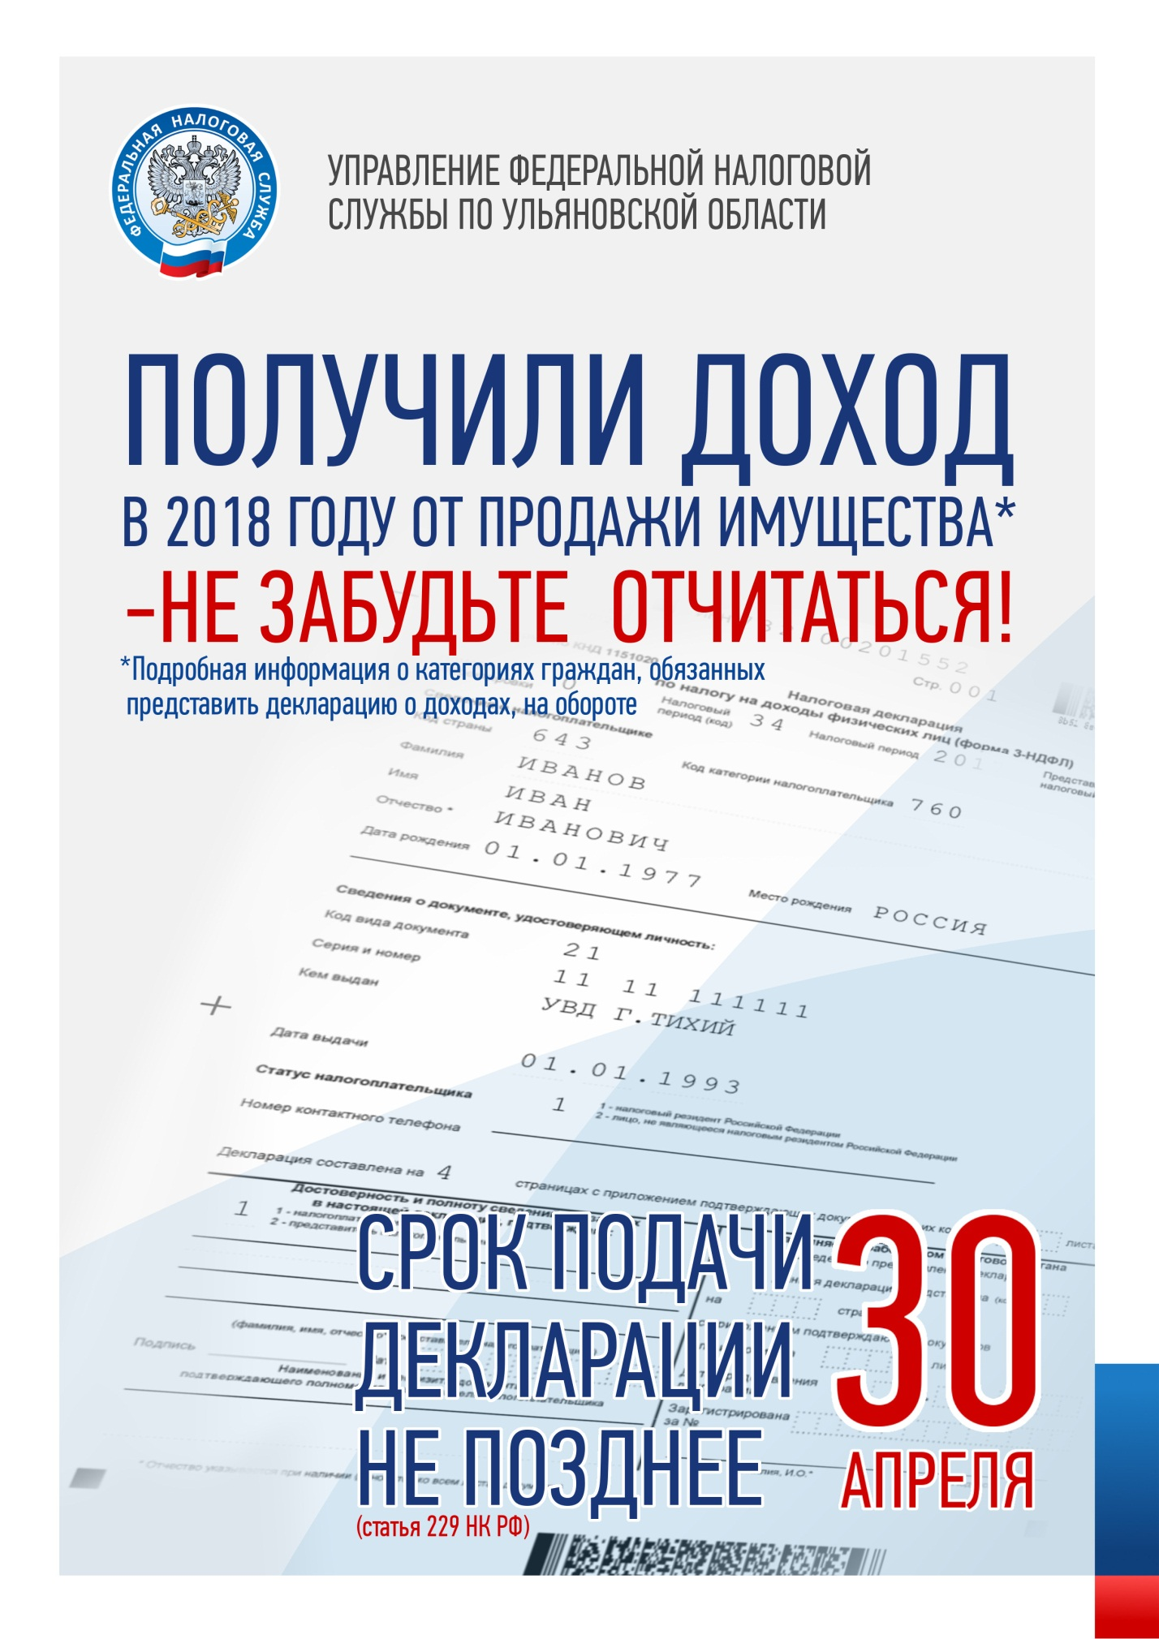

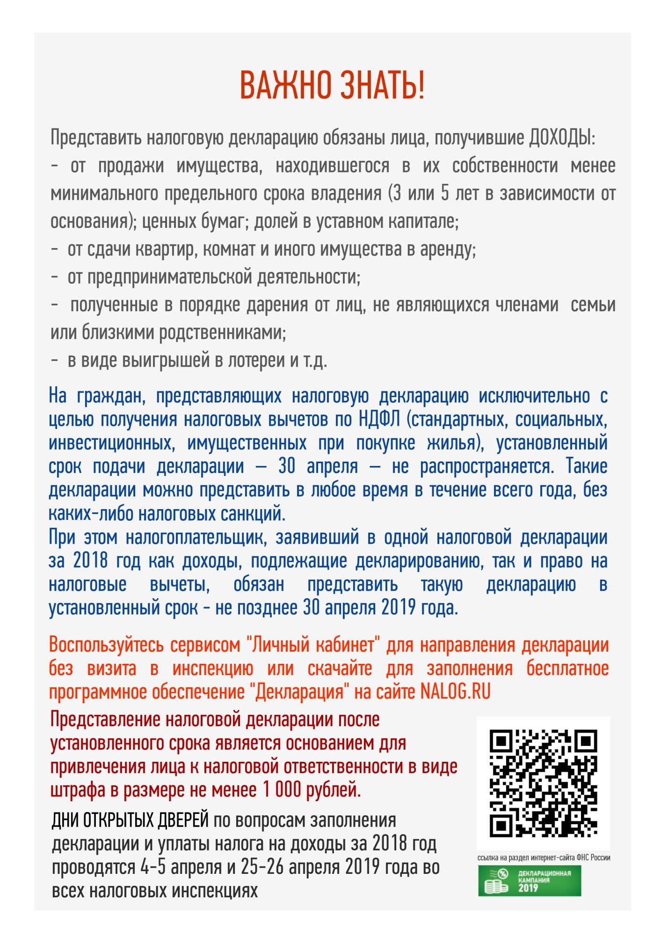

ВНИМАНИЕ!
Межрайонная ИФНС России № 4 по Ульяновской области проводит
ДНИ ОТКРЫТЫХ ДВЕРЕЙ
(р.п. Майна ул. Почтовая, 24; р.п.Карсун ул. Тельмана, 10; р.п.Вешкайма ул. Комсомольская,15;
г.Инза ул. Революции, 56; г.Барыш, ул. Пушкина, 29А,
р.п. Сурское, ул. Ленина, 49 )
по информированию налогоплательщиков о налоговом законодательстве по налогу на доходы физических лиц и порядке заполнения налоговых деклараций.
04 апреля 2019 года с 09.00 до 20.00
05 апреля 2019 года с 09.00 до 20.00
25 апреля 2019 года с 09.00 до 20.00
26 апреля 2019 года с 09.00 до 20.00
В Дни открытых дверей сотрудники налоговых органов разъяснят следующие вопросы:
- о наличии (отсутствии) обязанности декларирования полученного налогоплательщиками дохода и необходимости уплаты с него налога;
- о порядке исчисления и уплаты НДФЛ;
- о порядке заполнения налоговой декларации по НДФЛ;
- о наличии (отсутствии) задолженности по НДФЛ;
- как воспользоваться компьютерной программой по заполнению налоговой декларации с помощью ПО «Декларация» в электронном виде;
- о получении налоговых вычетов;
- о возможностях подключения к Интернет-сервису «Личный кабинет налогоплательщика для физических лиц»;
- и другим вопросам, возникающим у налогоплательщиков.

Межрайонная ИФНС России №4 по Ульяновской области
ИНФОРМИРУЕТ

В соответствии с Федеральным законом от 03.07.2016 № 290-ФЗ "О внесении изменений в Федеральный закон "О применении контрольно-кассовой техники при осуществлении наличных денежных расчетов и (или) расчетов с использованием платежных карт" и отдельные законодательные акты Российской Федерации"

с 01.07.2018

индивидуальные предприниматели на едином налоге на вмененный доход, осуществляющие розничную торговлю и оказывающие услуги в сфере общественного питания, имеющие работников, с которыми заключены трудовые договоры, обязаны перейти на новый порядок применения контрольно-кассовой техники

Согласно части 4 статьи 5.27* КоАП РФ уклонение от оформления трудового договора влечет наложение административного штрафа на лиц, осуществляющих предпринимательскую деятельность без образования юридического лица, - от пяти тысяч до десяти тысяч рублей.

*В соответствии со статьей 23.12 КоАП РФ дела об административных правонарушениях, предусмотренных частью 4 статьи 5.27 рассматривает Федеральный орган исполнительной власти, осуществляющий федеральный государственный надзор за соблюдением трудового законодательства и иных нормативных правовых актов, содержащих нормы трудового права.

Налоговые льготы по земельному налогу для физических лиц.

Межрайонная ИФНС России № 4 по Ульяновской области сообщает, что Федеральным законом от 28 декабря 2017 г. N 436-ФЗ "О внесении изменений в части первую и вторую Налогового кодекса Российской Федерации и отдельные законодательные акты Российской Федерации (далее - Федеральный закон N 436-ФЗ) в главу 31 Налогового кодекса Российской Федерации (далее - Налоговый кодекс) внесены изменения.
Так, в соответствии с пунктом 5 статьи 391 Налогового кодекса Российской Федерации налоговая база уменьшается на величину кадастровой стоимости 600 квадратных метров площади земельного участка, находящегося в собственности, постоянном (бессрочном) пользовании или пожизненном наследуемом владении налогоплательщиков, относящихся к одной из следующих категорий:
1) Героев Советского Союза, Героев Российской Федерации, полных кавалеров ордена Славы;
2) инвалидов I и II групп инвалидности;
3) инвалидов с детства;
4) ветеранов и инвалидов Великой Отечественной войны, а также ветеранов и инвалидов боевых действий;
5) физических лиц, имеющих право на получение социальной поддержки в соответствии с Законом Российской Федерации "О социальной защите граждан, подвергшихся воздействию радиации.
6) физических лиц, принимавших в составе подразделений особого риска непосредственное участие в испытаниях ядерного и термоядерного оружия, ликвидации аварий ядерных установок на средствах вооружения и военных объектах;
7) физических лиц, получивших или перенесших лучевую болезнь или ставших инвалидами в результате испытаний, учений и иных работ, связанных с любыми видами ядерных установок, включая ядерное оружие и космическую технику;
8) пенсионеров, получающих пенсии, назначаемые в порядке, установленном пенсионным законодательством, а также лиц, достигших возраста 60 и 55 лет (соответственно мужчины и женщины), которым в соответствии с законодательством Российской Федерации выплачивается ежемесячное пожизненное содержание.
9) физических лиц, соответствующих условиям, необходимым для назначения пенсии в соответствии с законодательством Российской Федерации, действовавшим на 31 декабря 2018 года.
На основании пункта 10 статьи 396 НК РФ налогоплательщики - физические лица, имеющие право на налоговую льготу по земельному налогу в виде налогового вычета, представляют в налоговый орган по своему выбору заявление о предоставлении налоговой льготы, а также вправе представить документы, подтверждающие право налогоплательщика на налоговую льготу.
Согласно пункту 6.1 статьи 391 НК РФ налоговый вычет предоставляется в отношении одного земельного участка по выбору налогоплательщика. Уведомление о выбранном земельном участке может быть представлено налогоплательщиком в налоговый орган по своему выбору. При непредставлении такого уведомления налоговый вычет предоставляется в отношении земельного участка с максимально исчисленной суммой земельного налога.
Физические лица, имеющие право на льготу по земельному налогу могут обратиться с заявлением о предоставлении льготы в любой налоговый орган, в т.ч. через личный кабинет налогоплательщика. Информация о наличии права на льготу по определённому налогу в конкретном муниципальном образовании размещена на сайте ФНС России в сервисе «Справочная информация о ставках и льготах по имущественным налогам» (www.nalog.ru).

Налоговые льготы по налогу на имущество для физических лиц

Согласно ст. 407 Налогового кодекса Российской Федерации, право на налоговую льготу по налогу на имущество имеют следующие категории налогоплательщиков:

Герои Советского Союза и Герои Российской Федерации, а также лица, награжденные орденом Славы трех степеней
инвалиды I и II групп, инвалиды с детства, дети-инвалиды
участники гражданской и Великой Отечественной войн, других боевых операций по защите СССР из числа военнослужащих, проходивших службу в воинских частях, штабах и учреждениях, входивших в состав действующей армии, и бывших партизан, ветераны боевых действий
лица вольнонаемного состава Советской Армии, Военно-Морского Флота, органов внутренних дел и государственной безопасности, занимавшие штатные должности в воинских частях, штабах и учреждениях, входивших в состав действующей армии в период Великой Отечественной войны, либо лица, находившиеся в этот период в городах, участие в обороне которых засчитывается этим лицам в выслугу лет для назначения пенсии на льготных условиях, установленных для военнослужащих
лица, имеющие право на получение социальной поддержки в соответствии с Законом Российской Федерации "О социальной защите граждан, подвергшихся воздействию радиации»
военнослужащие, а также граждане, уволенные с военной службы по достижении предельного возраста пребывания на военной службе, состоянию здоровья или в связи с организационно-штатными мероприятиями, имеющие общую продолжительность военной службы 20 лет и более
лица, принимавшие непосредственное участие в составе подразделений особого риска в испытаниях ядерного и термоядерного оружия, ликвидации аварий ядерных установок на средствах вооружения и военных объектах
члены семей военнослужащих, потерявших кормильца, признаваемые таковыми в соответствии с Федеральным законом "О статусе военнослужащих"
пенсионеры, получающие пенсии, а также лица, достигшие возраста 60 и 55 лет (соответственно мужчины и женщины), которым в соответствии с законодательством Российской Федерации выплачивается ежемесячное пожизненное содержание;
граждане, уволенные с военной службы или призывавшиеся на военные сборы, выполнявшие интернациональный долг в Афганистане и других странах, в которых велись боевые действия
физические лица, получившие или перенесшие лучевую болезнь или ставшие инвалидами в результате испытаний, учений и иных работ, связанных с любыми видами ядерных установок, включая ядерное оружие и космическую технику
физические лица, осуществляющие профессиональную творческую деятельность, - в отношении специально оборудованных помещений, сооружений, используемых ими исключительно в качестве творческих мастерских, ателье, студий, а также жилых домов, квартир, комнат, используемых для организации открытых для посещения негосударственных музеев, галерей, библиотек, - на период такого их использования
физические лица - в отношении хозяйственных строений или сооружений, площадь каждого из которых не превышает 50 квадратных метров и которые расположены на земельных участках, предоставленных для ведения личного подсобного, дачного хозяйства, огородничества, садоводства или индивидуального жилищного строительства
физические лица, соответствующие условиям, необходимым для назначения пенсии в соответствии с законодательством Российской Федерации, действовавшим на 31 декабря 2018 года.
Налоговая льгота по налогу на имущество предоставляется в отношении объекта, не используемого в предпринимательской деятельности.
Налога налоговая льгота по налогу на имущество предоставляется в отношении одного объекта каждого вида по выбору налогоплательщика вне зависимости от количества оснований для применения налоговых льгот. Налоговая льгота предоставляется в отношении следующих видов объектов налогообложения:
Квартира или комната; жилой дом; помещение или сооружение, указанные в подпункте 14 пункта 1 статьи 407 НК РФ; хозяйственное строение или сооружение, указанные в подпункте 15 пункта 1 статьи 407 НК РФ; гараж или машино-место.
Иные налоговые льготы устанавливаются нормативными правовыми актами представительных органов муниципальных образований по месту нахождения объекта имущества.
Дополнительные налоговые льготы на 2018г установлены в Базарносызганском районе. Дополнительные налоговые льготы муниципальными образованиями Майнского района, Карсунского района, Сурского района, Вешкаймского района, Инзенского района и Барышского района не установлены.
Убедившись, что налогоплательщик относиться к категориям лиц, имеющим право на льготу, но льгота не учтена в налоговом уведомлении или возникла впервые, необходимо подать в любой налоговый орган заявление о предоставлении льготы по установленной форме (приказ ФНС России от 14.11.2017 № ММВ-7-21/897@).
Если заявление о предоставлении налоговой льготы направлялось в налоговый орган и в нём не указывалось на то, что льгота будет использована в ограниченный период, заново представлять заявление не требуется.
Подать заявление можно любым способом: через «Личный кабинет налогоплательщика»; почтовым сообщением в налоговую инспекцию; путем личного обращения в любую налоговую инспекцию; через МФЦ, с которым налоговым органом заключено соглашение о возможности оказания соответствующей услуги.

Налоговые льготы по транспортному налогу для физических лиц

Налоговые льготы по транспортному налогу устанавливаются законами субъектов Российской Федерации.
Для Ульяновской области действуют следующие налоговые льготы по транспортному налогу на налоговый период 2018 года:

 | Категория лиц, для которых установлена льгота | Описание/Размер льготы
 | Герои Советского Союза, Герои Российской Федерации, Герои Социалистического Труда, Герои Труда Российской Федерации, граждане, награжденные орденом Славы трех степеней | От уплаты налога освобождаются в отношении мотоциклов, мотороллеров и автомобилей легковых с мощностью двигателя до 100 лошадиных сил (для владельцев двух и более транспортных средств - по выбору за одно транспортное средство); лица, имеющие право на налоговую льготу, представляют в налоговый орган по своему выбору письменное заявление о предоставлении налоговой льготы, а также вправе представить соответственно книжку Героя Советского Союза, Героя Российской Федерации, Героя Социалистического Труда, Героя Труда Российской Федерации, орденскую книжку
 | участники Великой Отечественной войны, ветераны боевых действий на территории СССР, на территории Российской Федерации и территориях других государств | От уплаты налога освобождаются в отношении мотоциклов, мотороллеров, автомобилей легковых с мощностью двигателя до 150 лошадиных сил (для владельцев двух и более транспортных средств - по выбору за одно транспортное средство). Лица, имеющие право на налоговую льготу, представляют в налоговый орган по своему выбору письменное заявление о предоставлении налоговой льготы, а также вправе представить соответственно удостоверение участника Великой Отечественной войны, удостоверение ветерана боевых действий
 | граждане, подвергшиеся воздействию радиации вследствие катастрофы на Чернобыльской АЭС, а также приравненные к ним категории лиц | От уплаты налога освобождаются в отношении мотоциклов, мотороллеров и автомобилей легковых с мощностью двигателя до 150 лошадиных сил или с года выпуска которых прошло более 15 лет (для владельцев двух и более транспортных средств - по выбору за одно транспортное средство). При этом количество лет, прошедших с года выпуска транспортного средства, определяется по состоянию на 1 января текущего года в календарных годах с года, следующего за годом выпуска транспортного средства. Лица, имеющие право на налоговую льготу, представляют в налоговый орган по своему выбору письменное заявление о предоставлении налоговой льготы, а также вправе представить соответственно специальные удостоверения инвалидов, специальные удостоверения единого образца и иные удостоверения, предусмотренные частью четвертой статьи 15 и частью одиннадцатой статьи 24 Закона Российской Федерации от 15 мая 1991 года N 1244-I "О социальной защите граждан, подвергшихся воздействию радиации"
 | инвалиды с детства | От уплаты налога освобождаются в отношении автомобилей легковых с мощностью двигателя до 100 лошадиных сил (для владельцев двух и более транспортных средств по выбору за одно транспортное средство); лица, имеющие право на налоговую льготу, представляют в налоговый орган по своему выбору письменное заявление о предоставлении налоговой льготы, а также вправе представить справку, подтверждающую факт установления инвалидности, выданную в установленном порядке
 | инвалиды I и II группы | От уплаты налога освобождаются в отношении мотоциклов, мотороллеров и автомобилей легковых с мощностью двигателя до 100 лошадиных сил (для владельцев двух и более транспортных средств - по выбору за одно транспортное средство); лица, имеющие право на налоговую льготу, представляют в налоговый орган по своему выбору письменное заявление о предоставлении налоговой льготы, а также вправе представить справку, подтверждающую факт установления инвалидности, выданную в установленном порядке
 | один из родителей (усыновителей), опекун, попечитель ребенка-инвалида | От уплаты налога освобождаются в отношении автомобилей легковых с мощностью двигателя до 100 лошадиных сил включительно (для владельцев двух и более транспортных средств - по выбору за одно транспортное средство); лица, имеющие право на налоговую льготу, представляют в налоговый орган по своему выбору письменное заявление о предоставлении налоговой льготы, а также вправе представить свидетельство о рождении ребенка (в необходимых случаях - свидетельство об усыновлении) либо акт органа опеки и попечительства о назначении опекуна или попечителя, а также справку, подтверждающую факт установления инвалидности, выданную в установленном порядке
 | один из родителей (усыновителей) в многодетной семье | От уплаты налога освобождаются в отношении автомобилей легковых с мощностью двигателя до 150 лошадиных сил включительно (для владельцев двух и более транспортных средств - по выбору за одно транспортное средство); лица, имеющие право на налоговую льготу, представляют в налоговый орган по своему выбору письменное заявление о предоставлении налоговой льготы, а также вправе представить удостоверение многодетной семьи
 | добровольные пожарные, сведения о которых содержатся в сводном реестре добровольных пожарных не менее одного года | Налоговая льгота в форме применения при исчислении и уплате налога налоговой ставки в размере, равном одной второй соответствующей налоговой ставки, предоставляется добровольным пожарным, сведения о которых содержатся в сводном реестре добровольных пожарных не менее одного года, - в отношении автомобилей легковых с мощностью двигателя до 150 лошадиных сил (для владельцев двух и более таких транспортных средств - по выбору за одно транспортное средство); лица, имеющие право на налоговую льготу, представляют в налоговый орган по своему выбору письменное заявление о предоставлении налоговой льготы, а также вправе представить выписку из сводного реестра добровольных пожарных
Освобождение от уплаты налога предусмотрено также для физических лиц – владельцев транспортных средств, имеющих разрешенную максимальную массу свыше 12 тонн, зарегистрированных в реестре транспортных средств системы взимания платы «Платон», на величину указанной платы (до налогового периода 2019 года).
Физические лица, имеющие право на льготу по транспортному налогу могут обратиться с заявлением о предоставлении льготы в любой налоговый орган, в том числе через личный кабинет налогоплательщика. Информация о наличии права на льготу по определённому налогу в конкретном муниципальном образовании размещена на сайте ФНС России в сервисе «Справочная информация о ставках и льготах по имущественным налогам» (www.nalog.ru).

